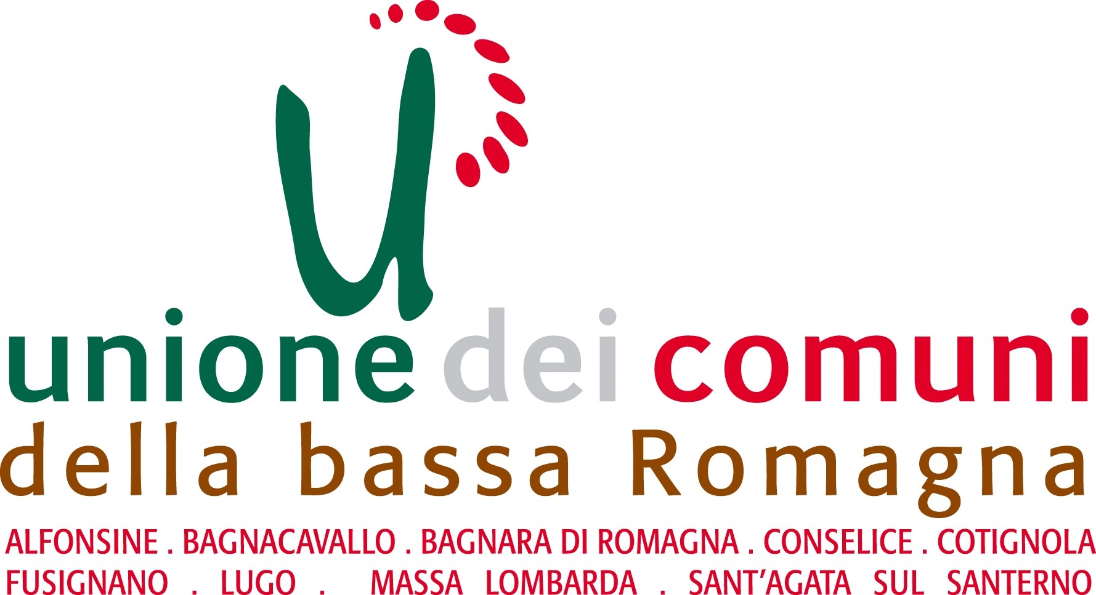

NUCLEO DI VALUTAZIONE ASSOCIATO MONOCRATICO DELL'UNIONE DEI COMUNI DELLA BASSA ROMAGNA E DEI COMUNI AD ESSA ADERENTI

UNIONE DEI COMUNI

Documento di attestazione

A) Il Nucleo di Valutazione Associata Monocratico dell'Unione dei Comuni della Bassa Romagna e dei Comuni ad essa aderenti, ai sensi dell'art. 14, c. 4 lett. g), del d.lgs. 150/2009 e delle delibere A.N.AC. n. 1310/2016 e 236/2017, ha effettuato la verifica sulla pubblicazione, sulla completezza, sull’aggiornamento e sull’apertura del formato di ciascun documento, dato ed informazione elencati nell’Allegato 2 – Griglia di rilevazione al 31 marzo 2017 della delibera n. 236/2017.

B) Il NDV ha svolto gli accertamenti, tenendo anche conto dei risultati e degli elementi emersi dall’attività di controllo sull’assolvimento degli obblighi di pubblicazione svolta dal Responsabile della prevenzione della corruzione e della trasparenza ai sensi dell’art. 43, c. 1, del d.lgs. n. 33/2013.

Sulla base di quanto sopra, il NDV, ai sensi dell’art. 14, c. 4, lett. g), del d.lgs. n. 150/2009

ATTESTA

la veridicità e l'attendibilità, alla data di attestazione, di quanto riportato nell'Allegato 2 rispetto a quanto pubblicato sul sito dell'ente.

03/04/2017

IL NUCLEO DI VALUTAZIONE MONOCRATICO
Avv. Aldo Monea

